**Packet Tracer - Конфигурация WLAN**

**Таблица адресации**

| **Устройство** | **Интерфейс** | **IP-адрес** |
| --- | --- | --- |
| Домашний беспроводной маршрутизатор | Интернет | DHCP |
| *Домашний беспроводной маршрутизатор* | LAN | 192.168.6.1/27 |
| RTR-1 | G0/0/0.2 | 192.168.2.1/24 |
| RTR-1 | G0/0/0.5 | 192.168.5.1/24 |
| RTR-1 | G0/0/0.100 | 192.168.100.1/24 |
| RTR-1 | G0/0/1 | 10.6.0.1/24 |
| SW1 | VLAN 200 | 192.168.100.100/24 |
| LAP-1 | G0 | DHCP |
| WLC-1 | Управление | 192.168.100.254/24 |
| Сервер RADIUS | NIC | 10.6.0.254/24 |
| Home Admin | NIC | DHCP |
| Enterprise Admin | NIC | 192.168.100.200/24 |
| Веб-сервер | NIC | 203.0.113.78/24 |
| DNS Server | NIC | 10.100.100.252 |
| Ноутбук | Сетевой адаптер | DHCP |
| мини-компьютеры; | Wireless0 | DHCP |
| Смартфон | Wireless0 | DHCP |
| Wireless Host 1 | Wireless0 | DHCP |
| Wireless Host 2 | Wireless0 | DHCP |

**Информация о сети WLAN**

| **WLAN** | **SSID** | **Аутентификация** | **Имя пользователя** | **Пароль** |
| --- | --- | --- | --- | --- |
| Домашняя сеть | HomeSSID | WPA2-Personal | Не применимо | Cisco123 |
| WLAN VLAN 2 | SSID-2 | WPA-2 Personal | Не применимо | Cisco123 |
| WLAN VLAN 5 | SSID-5 | WPA-2 Enterprise | userWLAN5 | userW5pass |

**Примечание:** Повторно использовать пароли не рекомендуется, как это делается в этом упражнении. Пароли были использованы повторно, чтобы упростить выполнение задач.

**Цели**

В этом упражнении вы настроите беспроводной домашний маршрутизатор и сеть на основе WLC. Вы реализуете безопасность WPA2-PSK и WPA2-Enterprise.

•         Настройте домашний маршрутизатор для обеспечения подключения Wi-Fi к различным устройствам.

•         Настройте безопасность WPA2-PSK на домашнем маршрутизаторе.

•         Настройте интерфейсы на WLC.

•         Настройте WLAN на WLC.

•         Настройте безопасность WPA2-PSK в WLAN и подключите хосты к WLAN.

•         Настройте WPA2-Enterprise на WLAN и подключите хосты к WLAN.

•         Проверьте подключение WLAN.

**Общие сведения и сценарий**

Вы примените свои навыки и знания в области WLAN , настроив домашний беспроводной маршрутизатор и корпоративный WLC. Вы реализуете безопасность WPA2-PSK и WPA2-Enterprise. И в конце, вы будете подключать хосты к каждой WLAN и проверять подключение.

**Инструкции**

**Часть 1: Конфигурация домашнего беспроводного маршрутизатора.**

Вы устанавливаете новый домашний беспроводной маршрутизатор в доме друга. Вам нужно будет изменить настройки маршрутизатора, чтобы повысить безопасность и удовлетворить требования вашего друга.

**Шаг 1: Измените настройки DHCP.**

a.     Откройте графический интерфейс домашнего беспроводного маршрутизатора и измените настройки IP-адреса и DHCP настройки маршрутизатора в соответствии с информацией в таблице адресации.

б.     Разрешите максимальное число адресов используемых маршрутизатором равное **20**.

в.     Настройте DHCP-сервер, чтобы начать с IP-адресом.**3**локальной сети.

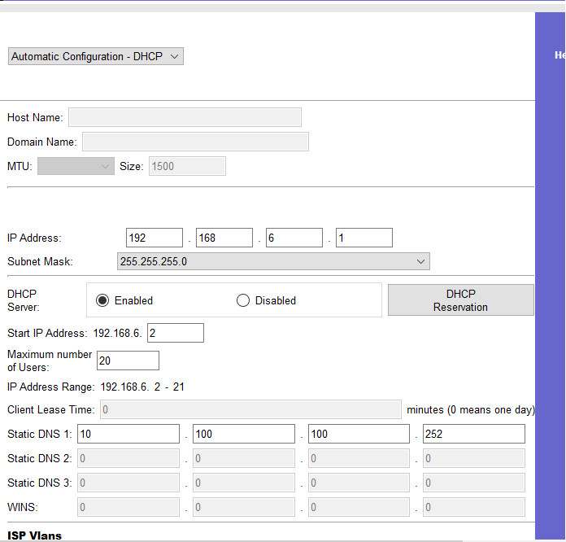

г.     Настройте интернет-интерфейс маршрутизатора для получения его IP-адреса через DHCP.

Вопрос:

Проверьте правильность IP-адресов. Какой адрес он получил?

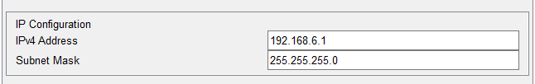

д.     Настройте статический DNS-сервер с адресом, указанному в таблице адресации.

**Шаг 2. Настройте беспроводную локальную сеть.**

a.     Сеть будет использовать интерфейс 2,4 ГГц беспроводной локальной сети. Настройте интерфейс с SSID, показанным в информационной таблице беспроводной локальной сети.

б.     Используйте **канал № 6**.

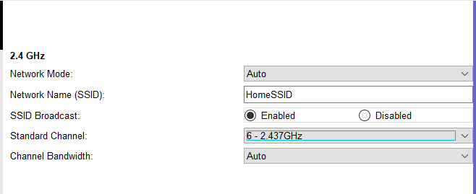

в.     Убедитесь, что все беспроводные устройства в доме смогут видеть SSID.

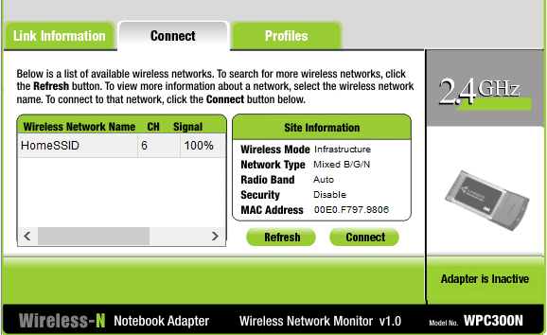

**Шаг 3: Настройте безопасность.**

a.     Обеспечение безопасности беспроводной сети Используйте WPA2 Personal и пароли, показанные в информационной таблице беспроводной локальной сети.

б.     Защитите маршрутизатор, изменив пароль по умолчанию на значение, указанное в информационной таблице беспроводной локальной сети.

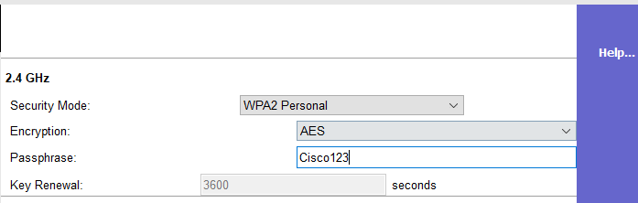

**Шаг 4: Подключение клиентских устройств .**

a.     Откройте приложение PC Wireless на рабочем столе ноутбука и настройте клиент для подключения к сети.

б.     Откройте вкладку «Конфигурация» на планшетном ПК и смартфоне и настройте беспроводные интерфейсы для подключения к беспроводной сети.

в.     Проверьте подключение. Хосты должны иметь возможность пинговать друг друга и веб-сервер. Они также должны иметь доступ к URL-адресу веб-сервера.

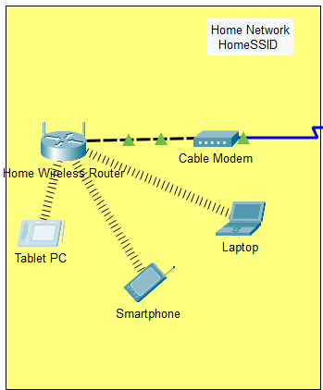

**Часть 2: Настройте сеть контроллера WLC**

Настройте контроллер беспроводной локальной сети с двумя WLAN. Одна WLAN будет использовать аутентификацию WPA2-PSK. Другая WLAN будет использовать аутентификацию WPA2-Enterprise . Вы также настроите WLC на использование сервера SNMP и настройте область DHCP, которая будет использоваться беспроводной сетью управления.

**Шаг 1: Настройте интерфейсы VLAN.**

a.     Из интерфейса Администратора предприятия перейдите к интерфейсу управления WLC-1 через веб-браузер. Чтобы войти в WLC-1, используйте **admin** в качестве имени пользователя и **Cisco123** в качестве пароля.

б.     Настройте интерфейс для первой WLAN.

Имя: **WLAN 2**

VLAN идентификатор: **2**

Номер порта: **1**

IP адрес интерфейса: **192.168.2.254**

Маска **255.255.255.0**

Шлюз: **адрес интерфейса RTR-1 G0/0/0.2**

Основной DHCP-сервер: **Адрес шлюза**

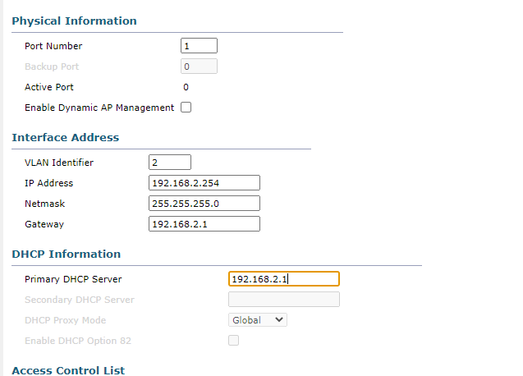

в.     Настройте интерфейс для второй WLAN.

Имя: **WLAN 5**

VLAN идентификатор: **5**

Номер порта: **1**

IP адрес интерфейса: **192.168.5.254**

Маска **255.255.255.0**

Шлюз: **Адрес интерфейса RTR-1 G0/0/0.5**

Основной DHCP-сервер: **Адрес шлюза**

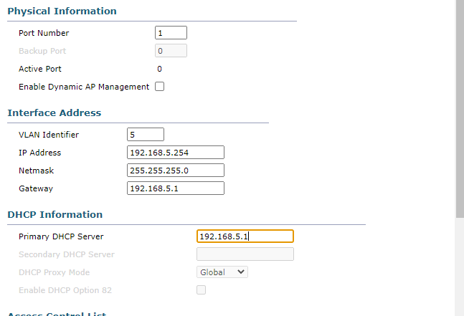

**Шаг 2. Настройте область DHCP для беспроводной сети управления.**

Настройте и включите внутреннюю область DHCP следующим образом:

Имя области: **management**

Начальный адрес пула: **192.168.100.235**

Конечный адрес пула: **192.168.100.245**

Сеть: **192.168.100.0**

Маска **255.255.255.0**

Шлюз по умолчанию: **192.168.100.1**

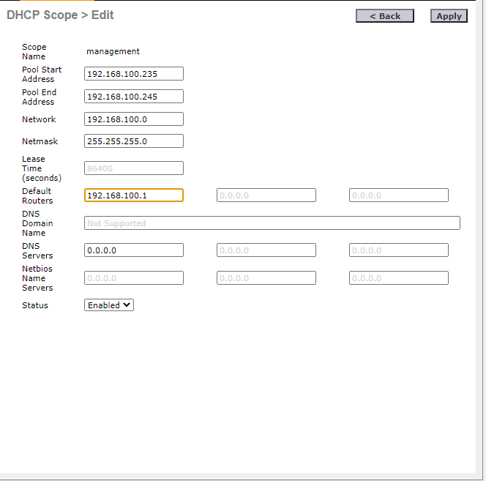

**Шаг 3: Настройте WLC с адресами внешнего сервера.**

a.     :Настройка информации о сервере RADIUS как показано:

Идентификатор сервера: **1**

Адрес сервера: **10.6.0.254**

Секретный ключ: **RadiusPW**

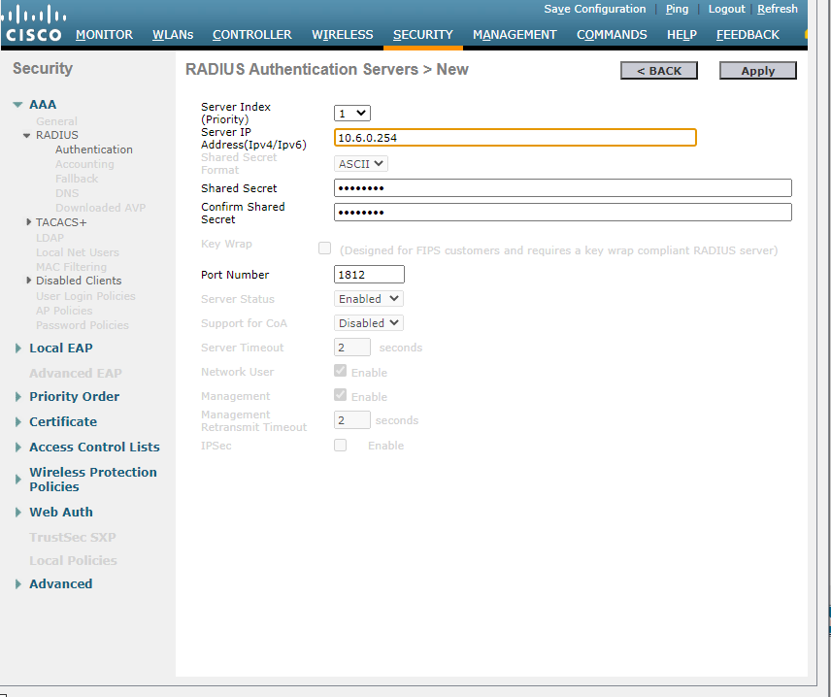

б.     Настройте WLC для отправки информации журналов на сервер SNMP.

Им я компании: **WLAN**

IP-адрес: **10.6.0.254**

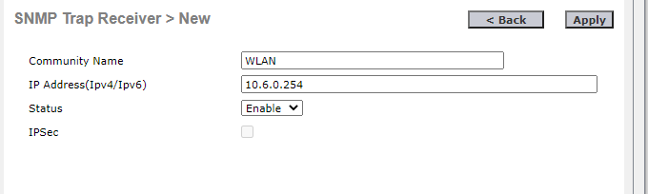

**Шаг 4: Создание WLAN.**

a.     Создайте первую WLAN:

Имя профиля: **Wireless VLAN 2**

WLAN SSID: **SSID-2**

ID: **2**

Интерфейс: **WLAN 2**

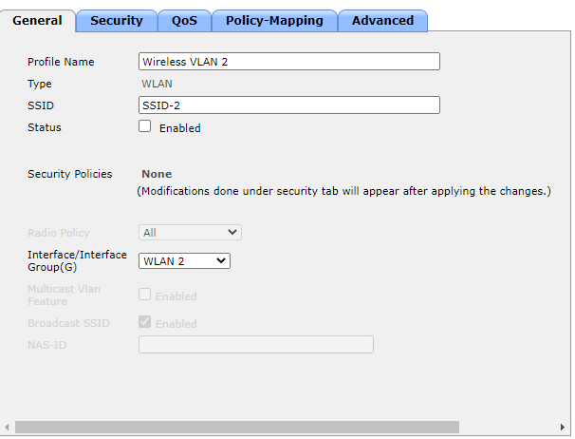

Безопасность: **WPA2-PSK**

Парольная фраза: **Cisco123**

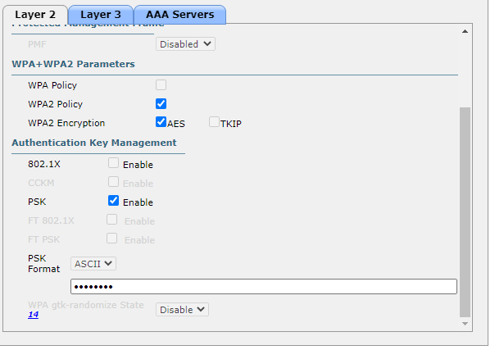

На вкладке «Дополнительно» перейдите в раздел FlexConnect. Включите **FlexConnect Local Switching** и **FlexConnect Local Auth**.

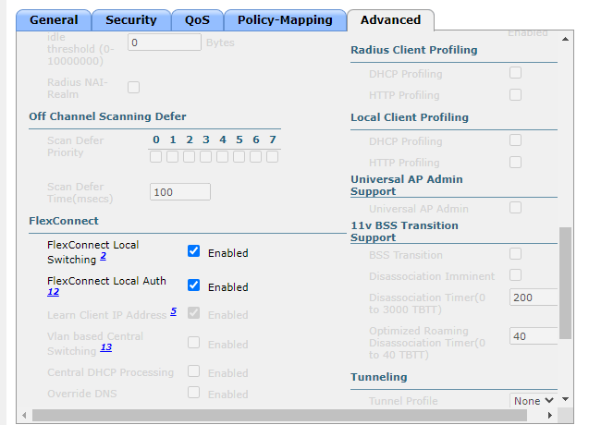

б.     Создайте вторую WLAN:

Имя профиля: **Wireless VLAN 5**

WLAN SSID: **SSID-5**

Интерфейс: **WLAN 5**

ID: **5**

Безопасность: **802.1x - WPA2-Enterprise**

Настройка WLAN для использования RADIUS-сервера для аутентификации.

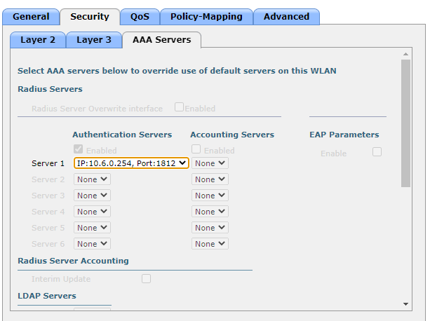

Выполните настройки **FlexConnect**, как это было сделано в шаге 4а.

**Шаг 5: Настройка хостов для подключения к WLAN.**

Используйте приложение Wireless для настольных ПК, чтобы настроить хосты следующим образом:

1. Wireless Host 1 должен подключиться к Wireless VLAN 2.

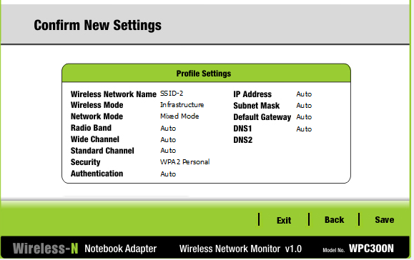

б.     Wireless Host 2 должен подключиться к Wireless VLAN 5, используя учетные данные в информационной таблице WLAN.

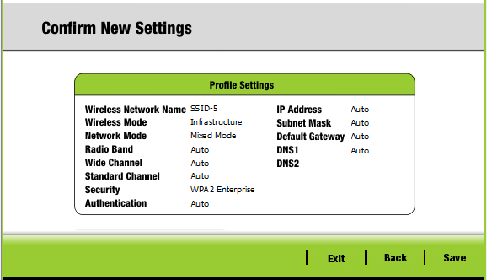

**Шаг 6. Протестируйте подключение.**

Проверьте соединение между различными беспроводными хостами и веб-сервером по IP и URL.

*Конец документа*

Phone – laptop

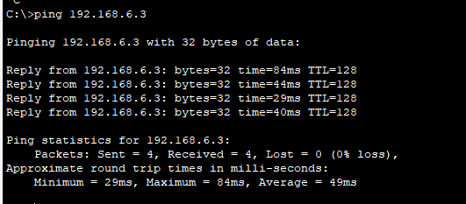

Phone – Web

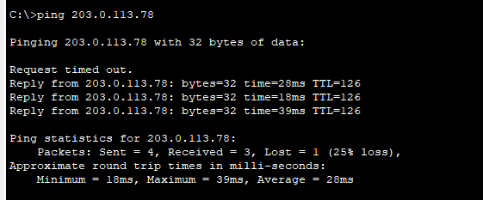

Laptop – Web

